OLMA: první český výrobce používající obalové řešení
K3® r100 se samooddělovacími materiály od Greiner Packaging

Společnost OLMA pod značkami Carte d'Or a Cavalier poprvé uvádí na český trh ekologické obalové řešení K3® r100, které díky svému provedení ještě více usnadňuje recyklaci plastových kelímků a kartonových obalů.

Kremsmünster, Rakousko, září 2024. Společnost OLMA je známá produkcí jedinečných dezertů pod značkami Carte d'Or a Cavalier, které jsou k dostání v chladicích regálech v maloobchodních prodejnách. Spojení lahodné kysané smetany, ukryté pod vrstvou ovoce nebo dezertního přelivu, milují děti i dospělí. Nyní tyto excelentní pochoutky vynikají i jedinečným inovativním obalem. OLMA je prvním výrobcem potravinářských produktů v České republice, který od jara balí své dezerty do kelímků K3® r100 ze samooddělovacích materiálů od společnosti Greiner Packaging.

U kelímků s řešením K3® r100 se kartonový plášť a plastový obal při likvidaci odpadu od sebe vzájemně oddělí bez zásahu člověka. Dosažení mimořádné recyklovatelnosti až 98 % tedy nezávisí na správném oddělení obalů koncovým spotřebitelem, tato recyklovatelnost je zajišťována zcela nezávisle ještě předtím, než se obalový materiál dostane do recyklačního závodu. Poté co si vychutnáte dezert, můžete prázdný kelímek snadno zlikvidovat.
„Společnost Greiner Packaging si ceníme jako inovativního a spolehlivého partnera a nově vyvinuté obalové řešení K3® r100 nás zaujalo na první pohled. U našich dezertů sázíme nejen na nejlepší suroviny a šetrné zpracování, ale také na obaly, které nemají konkurenci a významně přispívají k enviromentálním cílům naší společnosti,“ zdůrazňuje Ing. Martin Krystián, generální ředitel OLMA, a.s.

Oceněný produkt K3® r100
K3® r100 je nejnovější inovací společnosti Greiner Packaging představující kombinaci kartonu a plastu, což jsou materiály, který již mnoho let prokazují své kvality: tyto materiály se od sebe oddělí ještě předtím, než se dostanou do blízké infračervené oblasti (NIR systém) třídicího systému v recyklačním závodě. To značně zefektivňuje detekci, třídění a recyklaci. Před samotným procesem recyklace produkt K3® r100 zajišťuje, že jak karton tak plast skončí ve správném materiálovém toku při vstupním třídění. Kelímek je opravdu zajímavý také vizuálně a je velmi praktický při manipulaci.

V lednu byl inovativní produkt K3® r100 oceněn cenou World Star Packaging Award. V říjnu loňského roku získala společnost Greiner Packaging od rakouského časopisu KOMPACK ocenění Green Packaging Star Award poté, co společnost Berglandmilch jako první v zemi uvedla na trh kelímek K3® r100 se samooddělovacími materiály.

Text a obrázky:
Textový dokument a obrázky ve vysokém rozlišení ke stažení:
https://greinerpackaging.canto.de/b/LH2TL

Credit: Greiner Packaging

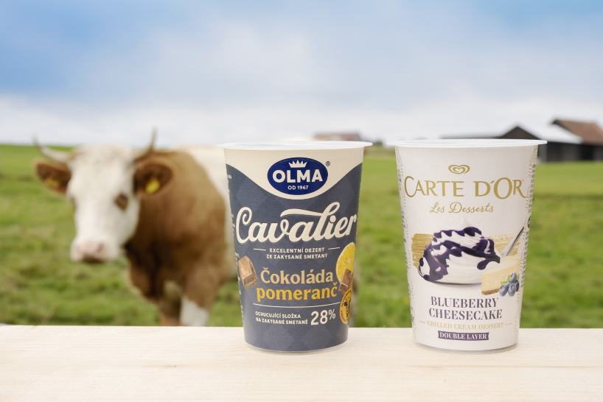
Popis k obrázku: OLMA je první společností v České republice, která využívá samooddělovací obalové řešení K3® r100 od Greiner Packaging pro své potravinářské výrobky značek Carte d’Or a Cavalier.
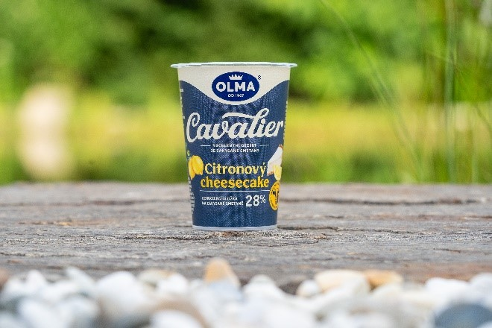Popis k obrázku: OLMA se zaměřuje na udržitelnost s inovativním, vysoce kvalitním obalem K3® r100 od společnosti Greiner Packaging. | 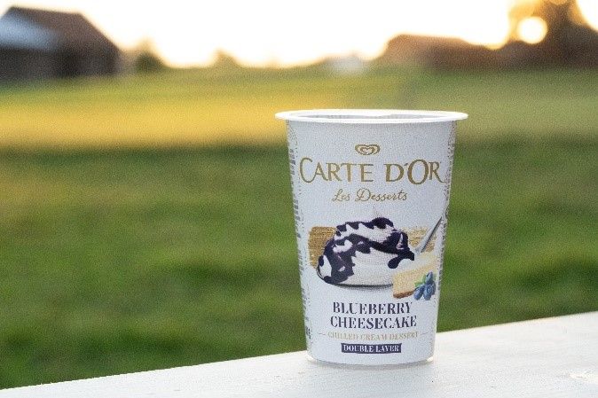Popis k obrázku: OLMA se zaměřuje na udržitelnost s inovativním, vysoce kvalitním obalem K3® r100 od společnosti Greiner Packaging.
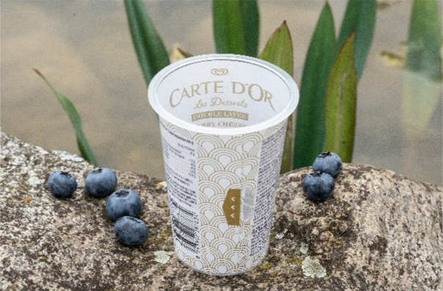Popis k obrázku: Řada Carte D'Or od společnosti OLMA využívá inovativní kelímek K3® r100 s vnitřním potiskem pro lepší komunikaci se spotřebiteli a trhacím okýnkem pro snadné oddělení. Papírový obal a plastový kelímek se automaticky oddělují během procesu sběru odpadu. | 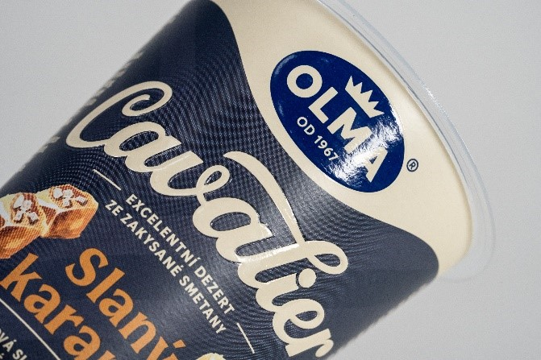Popis k obrázku: Řada Cavalier od společnosti OLMA vyniká svým kelímkem K3® r100, který nabízí prémiový vzhled a dojem díky elegantnímu embosovanému designu.

O společnosti Greiner Packaging
Společnost Greiner Packaging je jedním z předních evropských výrobců plastových obalů určených k použití v potravinářském i nepotravinářském sektoru. Společnost již více než 60 let dosahuje vysoké úrovně odborných řešení v oblasti vývoje, designu, výroby a dekorace. Společnost Greiner Packaging reaguje na potřeby trhu prostřednictvím svých dvou obchodních jednotek: Packaging a Assistec. Zatímco první z nich se zabývá inovativními obalovými řešeními, druhá se zaměřuje na výrobu technických dílů na míru dle požadavků klienta. Společnost Greiner Packaging zaměstnává více než 4 800 lidí ve 30 pobočkách v 19 zemích světa. V roce 2023 dosáhla společnost ročního obratu 845 milionů eur (včetně společných podniků). To je téměř 40 % celkového obratu společnosti Greiner.

Kontakt pro média ve společnosti Greiner Packaging:
Peter Dobosz
Global Expert PR & Content Marketing

Greiner Packaging International GmbH
Gewerbestraße 15, 4642 Sattledt, Austria
Mobile: +43 664 4110735
E-mail: p.dobosz@greiner-gpi.com

